**Manuel d’utilisation de**

**l’Outil de gestion des référentiels**

**Volet ‘Gestion des droits’**

**V.2.0**

Auteur : Céline Vignot1

1 Ifremer, Département IMN, Unité SISMER, Brest, France

# Sommaire

1. Objet du document 3

2. Accès à l’outil et connexion 3

3. Organisation de l’interface « Utilisateurs » 4

3.1. Zone 1 : le bandeau de connexion 5

3.2. Zone 2 : l’accès aux référentiels 5

3.3. Zone 3 : le volet explorateur 6

3.4. Zone 4 : le volet édition 7

4. Création d’un utilisateur 8

4.1. Ajout d’un utilisateur dans Harmonie 8

4.2. Attribution d’un profil 12

4.3. Création des droits 14

4.3.1. Ajout des droits par lieu 17

4.3.2. Ajout des droits par navire 19

4.4. Modification des droits 25

4.5. Duplication des droits 26

4.6. Suppression des droits 27

5. Gestion de navire(s) d’un programme existant 29

5.1.1. Inclusion de navires 30

5.1.2. Exclusion de navires 34

5.1.3. Suppression des exceptions navires 38

6. Gestion des droits de supervision 39

6.1. Ajout de droits de supervision 39

6.2. Modification des droits de supervision 43

6.3. Suppression des droits de supervision 44

7. Suppression d’un utilisateur 45

8. Création d’une société ou d’un service 48

9. Requêtes utiles 51

# Objet du document

Le présent document décrit la procédure de gestion des droits des utilisateurs. Il s’agit donc d’attribuer ou de retirer des droits sur les programmes à une personne, ou bien de modifier des droits existants.

# Accès à l’outil et connexion

L’accès à l’outil d’exploitation se fait à l’adresse suivante : <http://w3.ifremer.fr/adagio-admin/>

La fenêtre de connexion suivante s’affiche :

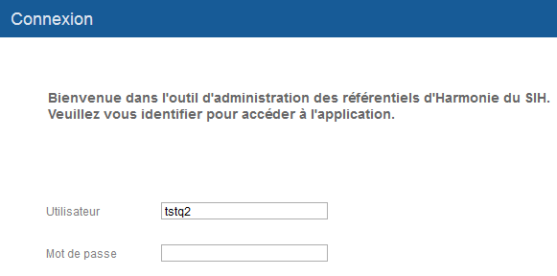

Renseigner :

- le **login utilisateur** : tstq2

- le **mot de passe** : XXXXXX

Puis cliquer sur **« Se connecter »** ou la touche **Entrée** du clavier.

Il est possible d’accéder à l’outil en mode consultation en cliquant sur le bouton **« Consulter en lecture seule »**.

# Organisation de l’interface « Utilisateurs »

Pour accéder à l’interface « Utilisateurs » cliquer sur **Droits > Utilisateurs**

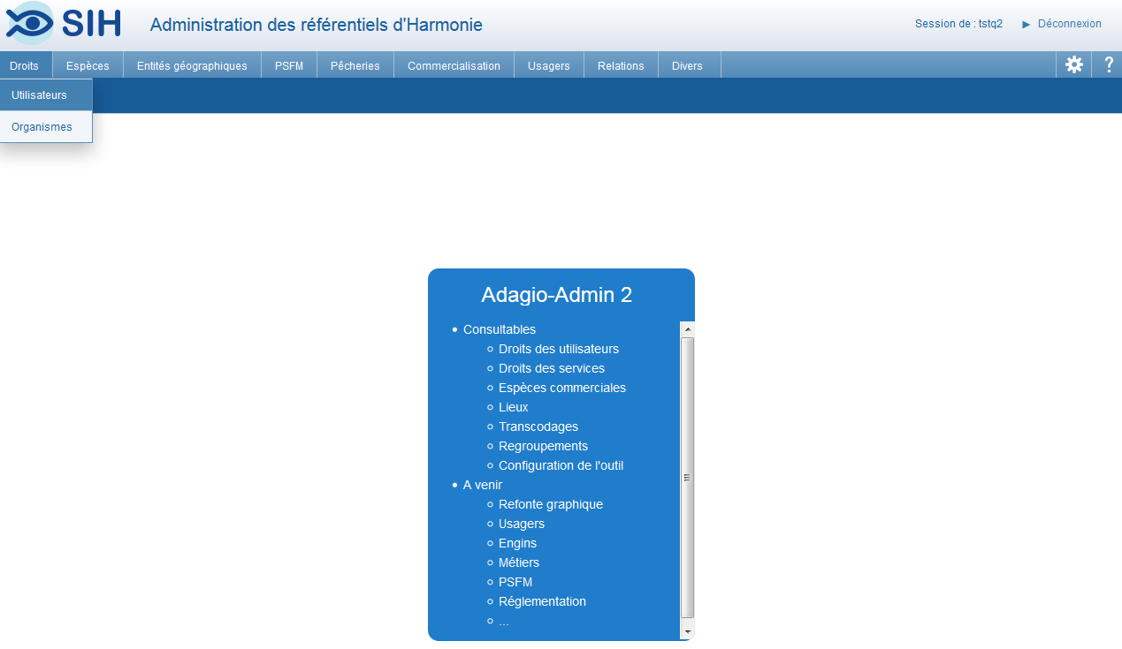

L’ergonomie de la fenêtre principale de l’interface « Utilisateurs » se présente de la manière suivante :

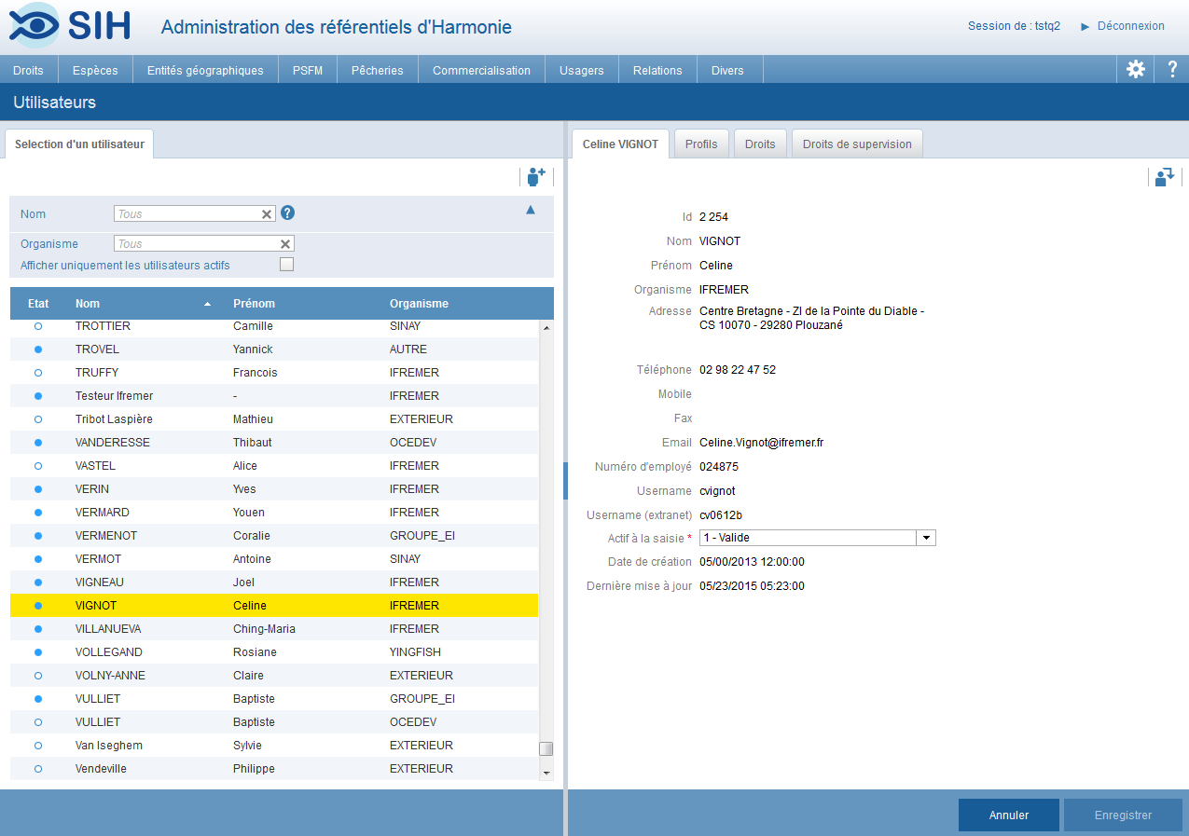

**1**

**4**

**3**

**2**

1. Le bandeau de connexion

2. L’accès aux référentiels

3. Le volet explorateur : liste des utilisateurs

4. Le volet édition : informations et droits de l’utilisateur sélectionné

Tant qu’aucune personne n’est sélectionnée, le volet édition n’est pas accessible.

## Zone 1 : le bandeau de connexion

Cette zone permet :

- de se déconnecter de l’outil via le bouton **« Déconnexion »**

- de savoir sous quelle session l’utilisateur se trouve **« Session : tstq2 »**

## Zone 2 : l’accès aux référentiels

Cette zone permet :

- de sélectionner le référentiel à mettre à jour

- de modifier la configuration de l’outil

- de consulter l’aide

|  |  |  |
| --- | --- | --- |
| **Icône d’état** | | **Signification** |
|  | **Configuration** | Permet d’accéder à la configuration de l’outil |
|  | **Aide** | Permet d’accéder au manuel utilisateur au format doc |

## Zone 3 : le volet explorateur

|  |  |  |
| --- | --- | --- |
| **Icône d’état** | | **Signification** |
|  | **Annuaire** | Ajouter un utilisateur depuis le l’annuaire LDAP |
|  | **Déplier** | Déplier les filtres |
|  | **Replier** | Replier les filtres |
|  | **Aide** | Aider à remplir le filtre |
|  | **Suppression** | Supprimer ce qu’il y a dans le filtre |
|  | **Nom** | Filtrer sur le nom de l’utilisateur recherché |
|  | **Organisme** | Filtrer sur l’organisme de l’utilisateur recherché |
|  | **Affichage des utilisateurs** | Sélectionner :  - les utilisateurs actifs  - ou tous les utilisateurs  Par défaut, la liste affiche les personnes ayant le statut actif. |
|  | **Etat utilisateur** | Utilisateur actif |
|  | **Etat utilisateur** | Utilisateur inactif |
|  | **Sélection** | Utilisateur sélectionné |

Enfin si une personne n’ayant pas le statut actif est sélectionnée, seul l’onglet « Informations » est accessible.

## Zone 4 : le volet édition

Une fois qu’un utilisateur actif est sélectionné, les informations s’affichent et les droits sont accessibles :

|  |  |  |
| --- | --- | --- |
| **Icône d’état** | | **Signification** |
|  | **Synchronisation** | Permet de mettre à jour les informations à partir du LDAP |
|  | **Utilisateur** | Permet d’avoir les informations Utilisateurs |
|  | **Profils** | Permet de gérer les profils Allegro |
|  | **Droits** | Permet de gérer les droits et privilèges sur les programmes |
|  | **Droits de supervision** | Permet de gérer les droits de supervision |
|  | **Ajout** | Permet d’ajouter un profil, un droit, une exception de navire,… |
|  | **Ajout multiple** | Permet d’ajouter une liste d’exceptions de navires |
|  | **Suppression** | Permet de supprimer un profil, un droit, une exception de navire,… |
|  | **Edition** | Permet de modifier le type de privilège, le programme, la personne supervisée d’un droit |
|  | **Duplication** | Permet de dupliquer le droit sélectionné |
|  | **Exceptions** | Permet de gérer les exceptions (ajout ou exclusion de navire) d’un programme |

# Création d’un utilisateur

## Ajout d’un utilisateur dans Harmonie

Cliquer sur le bouton  pour synchroniser l’outil avec l’annuaire.

La fenêtre suivante s’ouvre :

**1.** Renseigner le champ **Nom** ou **Username** afin de chercher l’utilisateur à ajouter puis appuyer sur la touche **Entrée** de votre clavier

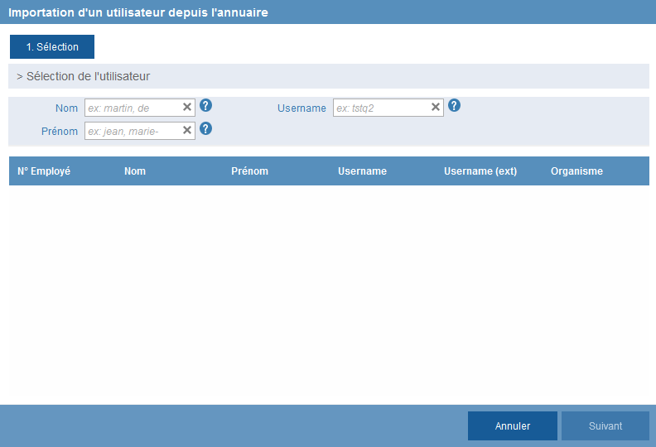

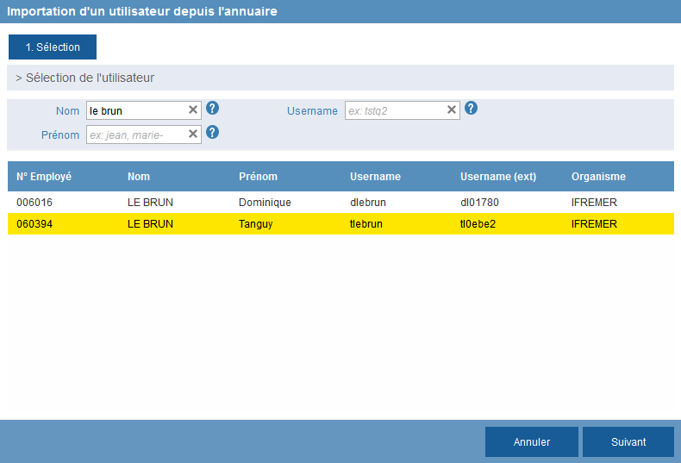

**2.** Sélectionner l’utilisateur recherché

**3.** Cliquer sur **Suivant**

La fenêtre suivante s’ouvre :

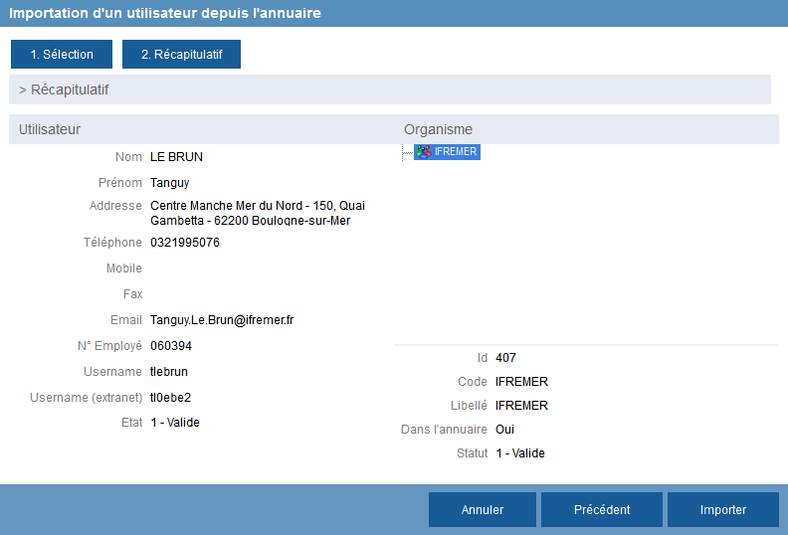

**4.** Cliquer sur **Importer**

Pour revenir à la fenêtre précédente, cliquer sur **Précédent**

Le message suivant apparaît :

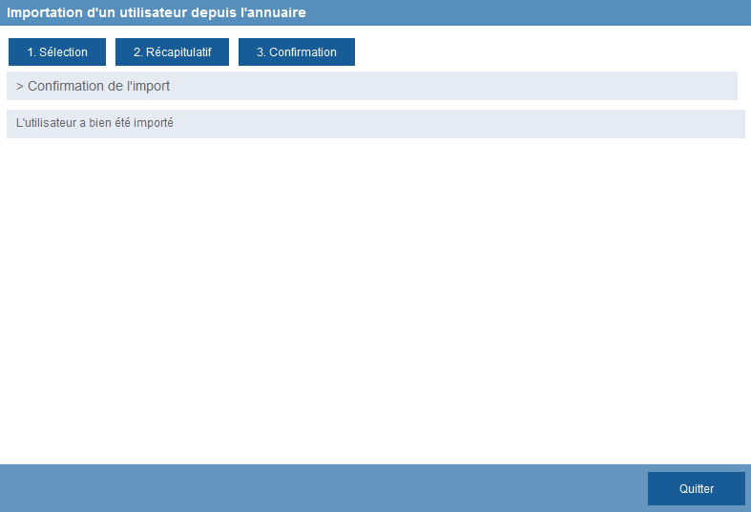

L’utilisateur a bien été importé.

Il est visible dans la fenêtre de l’explorateur et est actif  et ses informations sont visibles dans le volet de droite.

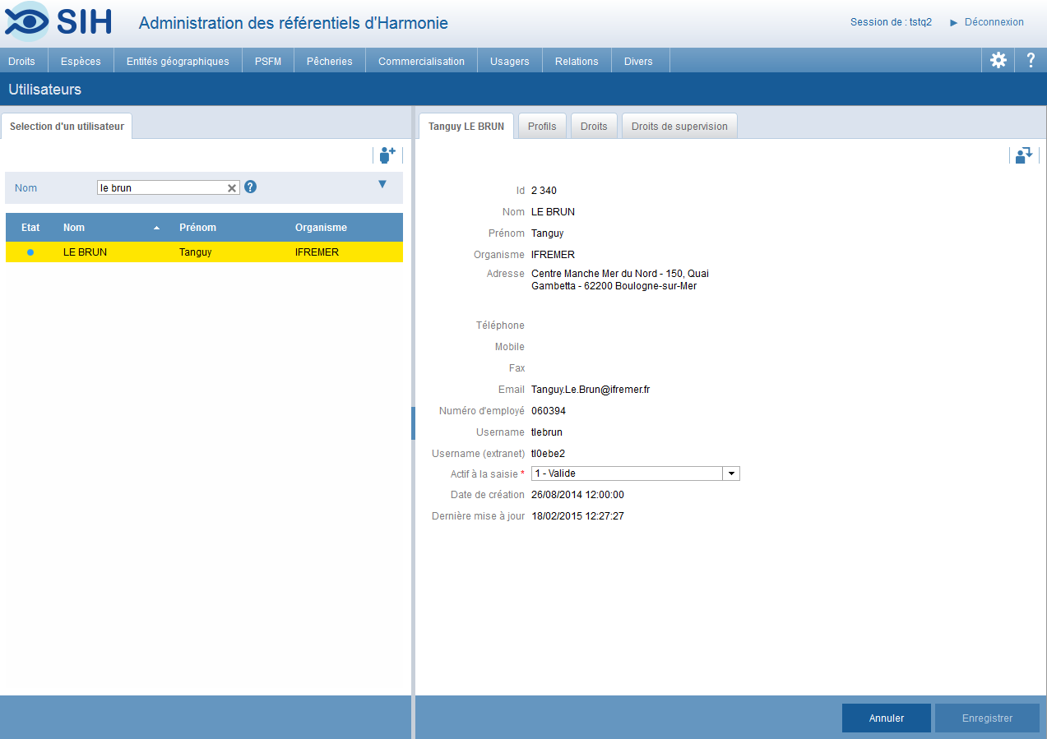

Ajouter ensuite à cet utilisateur un profil Allegro (cf. §4.2).

## Attribution d’un profil

**1.** Sélectionner l’utilisateur dans le volet de l’explorateur

**2.** Cliquer sur l’onglet **Profils**

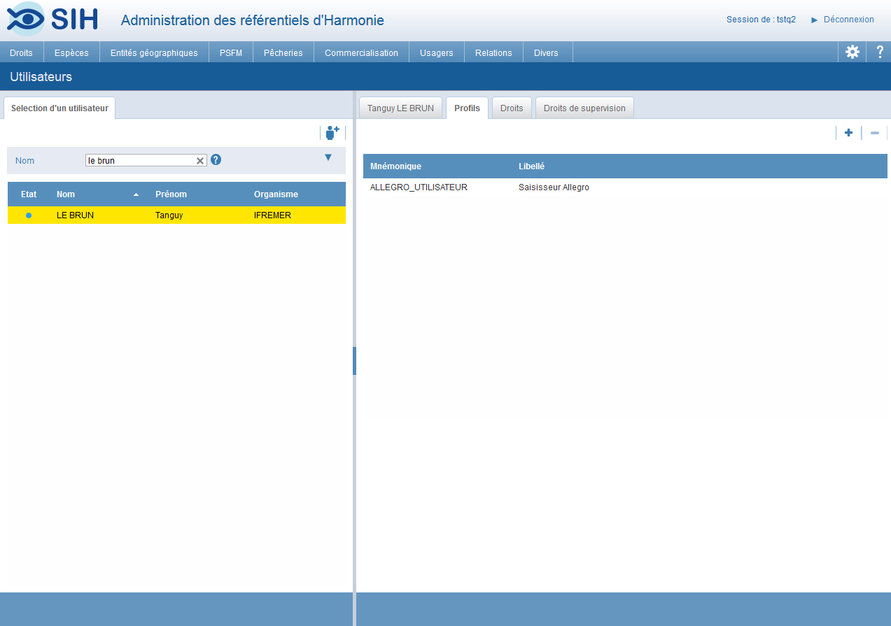

**3.** Cliquer sur le bouton **‘+’**

La pop-up suivante s’ouvre :

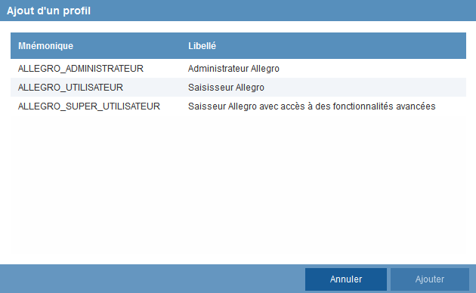

Trois types de profils peuvent être accordés à un utilisateur. Ces profils correspondent à des niveaux d'accès aux fonctionnalités des outils :

|  |  |
| --- | --- |
| **Profils** | **Droits** |
| **ALLEGRO_ADMINISTRATEUR** | * Administration des référentiels engins et types d'engin (création/modification/suppression)  * Administration de tous les programmes (création/modification/suppression)  * Administration de toutes les stratégies (création/modification/suppression) |
| **ALLEGRO_UTILISATEUR** | Ce profil est considéré comme le **profil par défaut** dans Allegro :  * Accès en lecture aux référentiels (taxons, lieux, métiers engins, psfm,…)  * Accès en lecture aux programmes/stratégies  * Accès aux données selon les privilèges de l’utilisateur  * Création/suppression des modèles d'arbres d'échantillonnage |
| **ALLEGRO_SUPER_UTILISATEUR** | Ce profil possède les mêmes droits que « ALLEGRO_UTILISATEUR », plus les droits supplémentaires suivants :  * Validation Ifremer des marées et des ventes  * Synchronisation des données d'historique  * Consultation de toutes les références au plan d'échantillonnage (pas de filtre selon la société d'appartenance) |

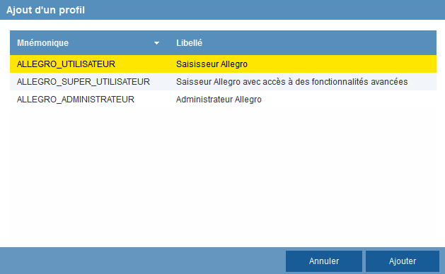

**5.** Cliquer sur **Ajouter**

**4.** Sélectionner le profil à attribuer

Cliquer sur **Annuler** au besoin

Le message suivant apparaît :

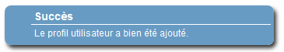

## Création des droits

**1.** Sélectionner l’utilisateur dans le volet de l’explorateur

**3.** Cliquer sur le bouton ‘**+**’

**2.** Cliquer sur l’onglet **Droits**

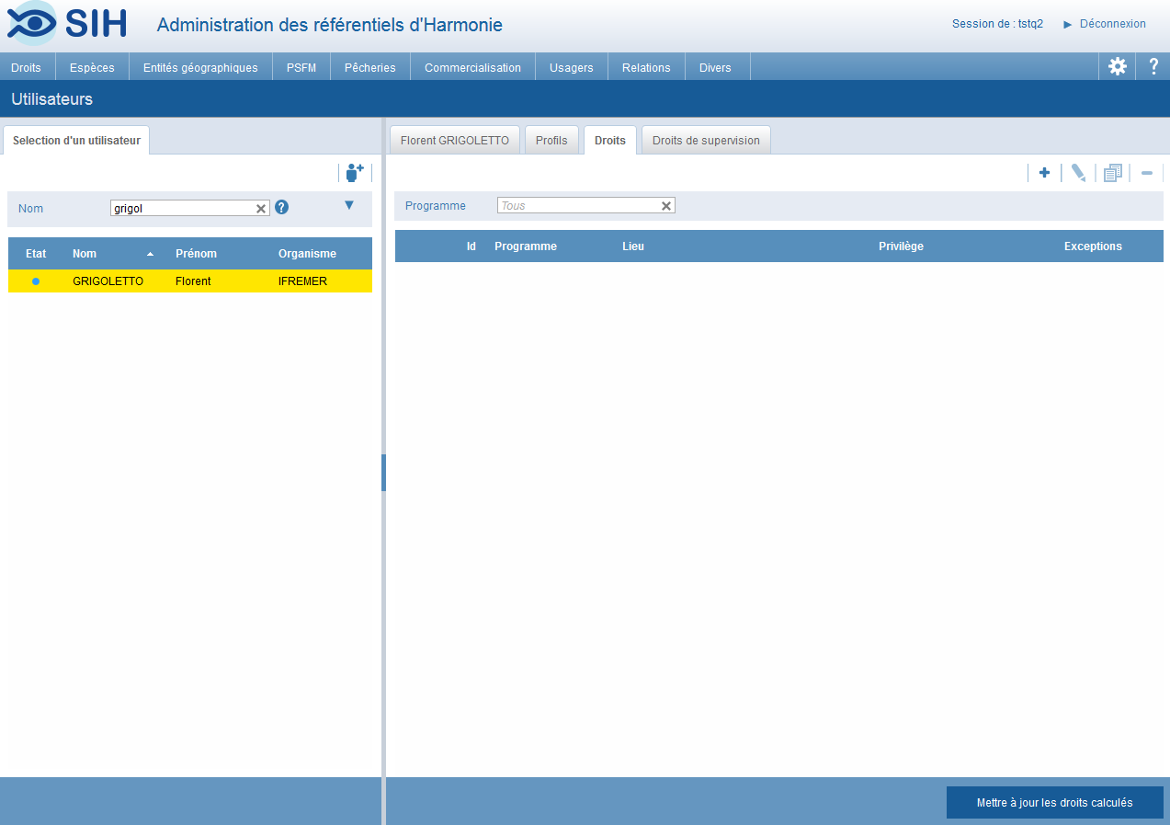

Une fenêtre pop-up s’ouvre :

**4.** Attribuer le **Type de privilège** à l’utilisateur

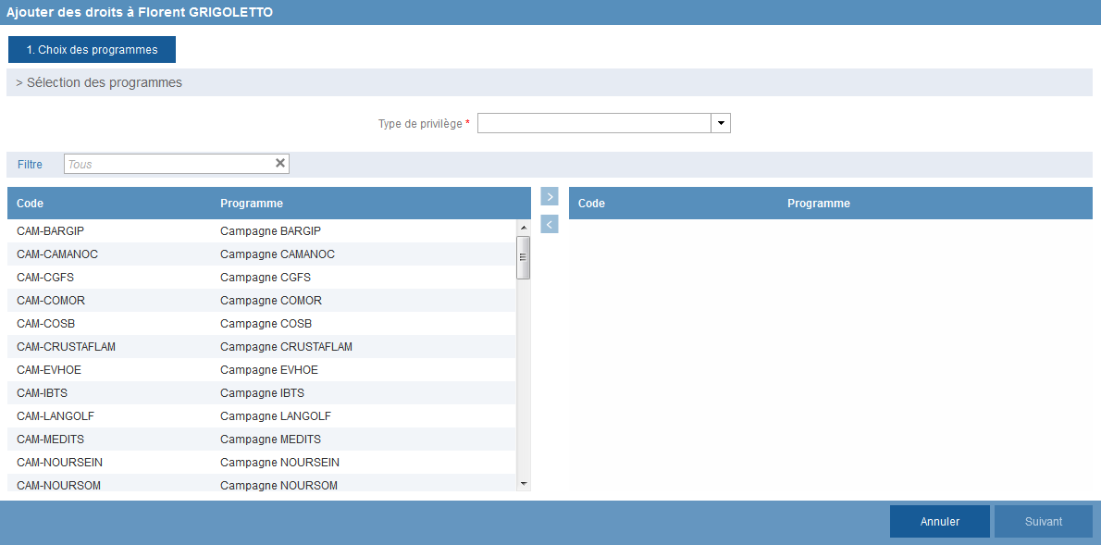

**7.** Cliquer sur **Suivant**

**6.** Cliquer sur ‘**>**’ pour ajouter le programme (ou sur‘**<**’ pour le retirer)

**5.** Sélectionner le programme à attribuer. Il est possible de filtrer sur le programme

**NB** : Attribuer le type de privilège à l’utilisateur est indispensable pour passer à l’étape suivante.

**4.** Plusieurs **privilèges** sont possibles :

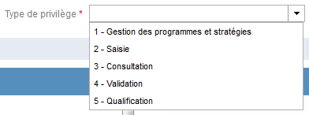

Le tableau ci-dessous décrit les différents privilèges et les droits associés.

NB : la mention « membre de l’équipe projet » signifie que l’utilisateur dispose du profil « ALLEGRO_SUPER_UTILISATEUR ».

|  |  |  |  |
| --- | --- | --- | --- |
| **Privilèges** | **Droits** | **Membre de l’équipe projet** | **Non membre de l’équipe projet** |
| **Gestion des programmes et stratégies** | * **Pas de droits d’accès aux données**  *Création/modification/suppression du programme de collecte  * Création/suppression d'une stratégie liée au programme de collecte | - | - |
| **Saisie** | * Accès aux données du programme de collecte en lecture/écriture sur :  - lieu et/ou exceptions navire (inclusion/exclusion)  Note : si l’utilisateur est extérieur à l’Ifremer, les droits s’appliquent uniquement aux données saisies par la société externe. | * Période de visibilité des données = 10 ans | * Période de visibilité des données = 3 ans |
| **Consultation** | * Accès aux données du programme de collecte en lecture seule sur :  - lieu et/ou exceptions navire (inclusion/exclusion)  - données d'une personne | * Période de visibilité des données = 10 ans | * Période de visibilité des données = 3 ans |
| **Validation** | * Accès aux données du programme de collecte en lecture/écriture/validation sur :  - lieu et/ou exceptions navire (inclusion/exclusion)  - données d'une personne  * Modification de certains PSFM | * Période de visibilité des données = 10 ans  * Validation des données marées/ventes au niveau du programme (accès au PSFM IS_VALIDATED) | * Période de visibilité des données = 3 ans  * Validation marées/ventes au niveau de la société (accès au PSFM IS_VALIDATED_PRG) |
| **Qualification** | **non utilisé** | **non utilisé** | **non utilisé** |

**5.** Ensuite sélectionner le programme :

* **SIH-ACTIFLOT** pour **Activité**
* **SIH-OBSMER** pour **Obsmer**
* **SIH-OBSMER-HISTORIQUE** pour les **données historiques Obsmer** (pour l’équipe thématique seulement)
* **SIH-OBSVENTE** pour **Obsvente**
* **SIH-OBSDEB** pour les **observations Obsdeb**

**Donner les 3 droits**

**pour Obsdeb**

* **SIH-OPRDEB** pour les **enquêtes opportunistes Obsdeb**
* **SIH-TELDEB** pour les **enquêtes téléphoniques Obsdeb**
* **CAM-\*** pour les **Campagnes** (pas encore utilisé)

**6.** Cliquer sur  pour ajouter un programme (ou sur  pour le retirer)

**7.** Cliquer sur **« Suivant »** afin de passer à la **Sélection par lieu ou par navire**.

La fenêtre suivante s’ouvre :

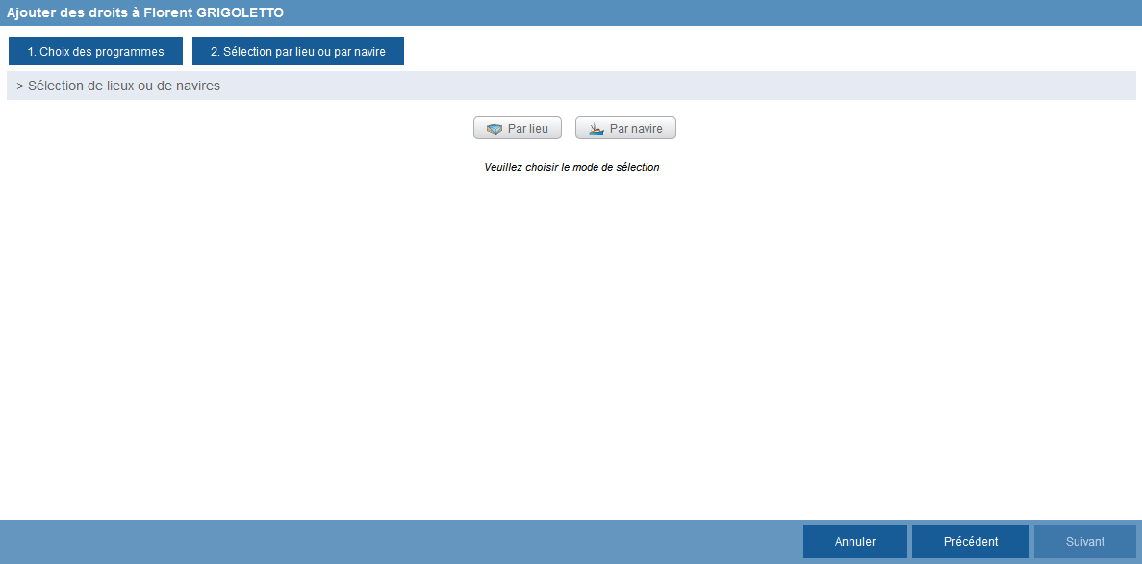

Il est possible d’ajouter des droits :

* Soit par **lieu**
* Soit par **navire**
  + 1. **Ajout des droits par lieu**

Cliquer sur  pour ajouter les droits par lieu.

La fenêtre suivante apparaît :

**1.** Sélectionner le **Niveau de lieu** à ajouter (par défaut le Quartier) ou Filtrer sur le lieu recherché

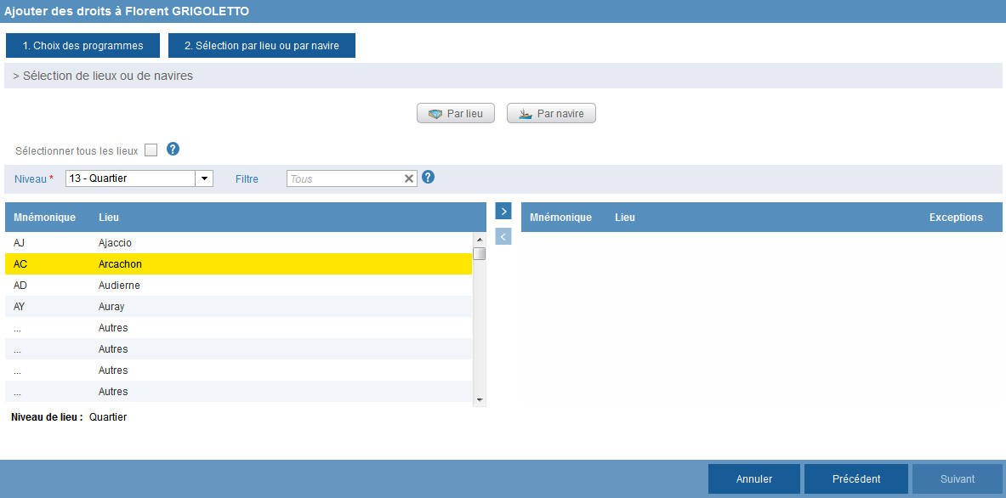

**3.** Cliquer sur ‘**>**’ pour ajouter le(s) lieu(x) (ou sur ‘**<**’ pour le retirer)

**4.** Cliquer sur **Suivant**

**2.** Sélectionner le(s) lieu(x) soit en double-cliquant dessus soit en utilisant les boutons.

Puis cliquer sur **« Suivant »** afin de passer au Récapitulatif.

La fenêtre **Récapitulatif** suivante s’affiche :

**1.** Liste des programmes attribués

**2.** Liste des lieux attribués au programme

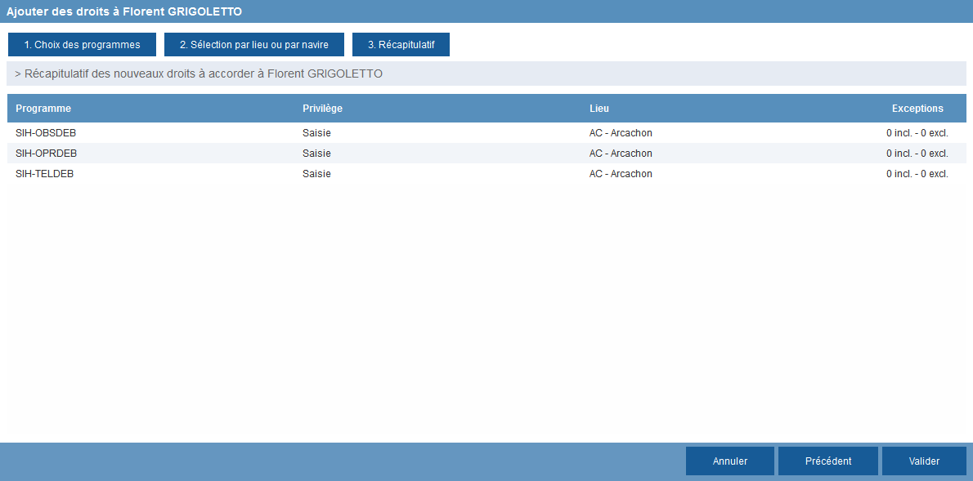

**4.** Cliquer sur **Valider**

**3.** Récapitulatif des Programmes, Privilèges, Lieux et Exceptions attribués

Avant de cliquer sur **« Valider »**, il est possible d’annuler l’ajout en cliquant sur **« Annuler »**.

Si des corrections sont nécessaires avant la validation, il est possible de revenir au(x) volet(s) précédent(s) en cliquant sur **« Précédent »**.

Une fois les droits accordés, le message suivant apparaît :

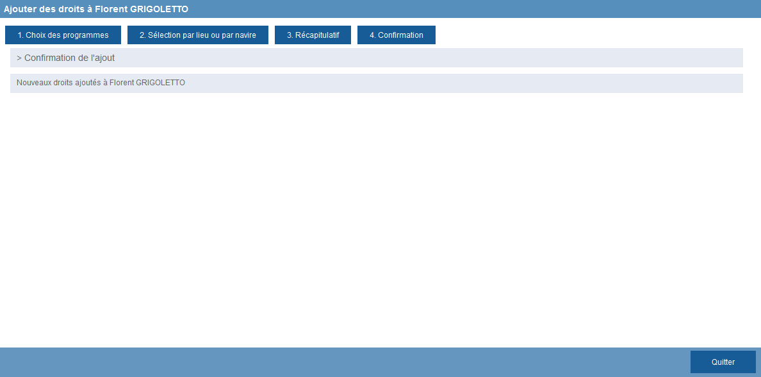

Il suffit de cliquer sur **« Quitter »** ou la touche **Échap** du clavier pour fermer cette fenêtre.

* + 1. **Ajout des droits par navire**

Cliquer sur pour ajouter des droits par navire.

La fenêtre suivante apparaît :

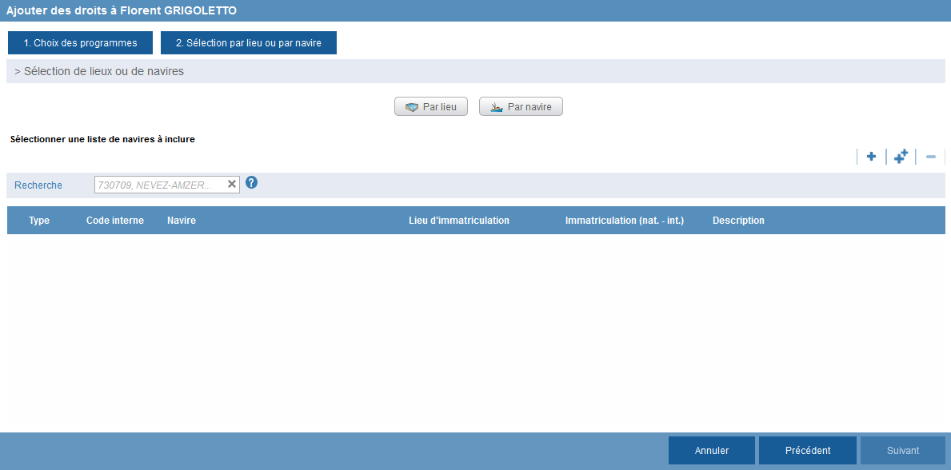

1. **Ajout d’un navire**

Pour ajouter un navire cliquer sur  La fenêtre suivante s’ouvre.

**1.** Remplir le champ avec le numéro du navire puis appuyer sur la touche **Entrée** du clavier

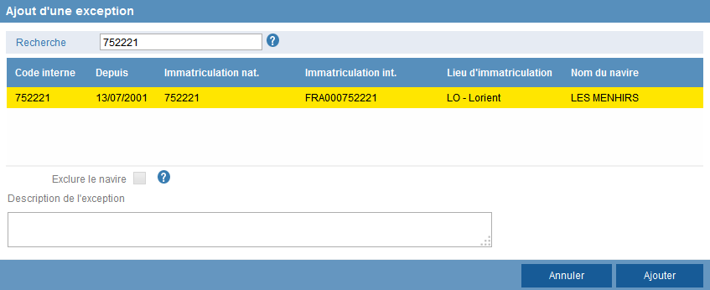

**4.** Cliquer sur **Ajouter**

**3.** Sélectionner le navire

**2.** Renseigner le n° du ticket

Avant de cliquer sur **« Ajouter »** il est possible d’annuler l’ajout. Pour cela cliquer sur **« Annuler »**.

La fenêtre suivante apparaît :

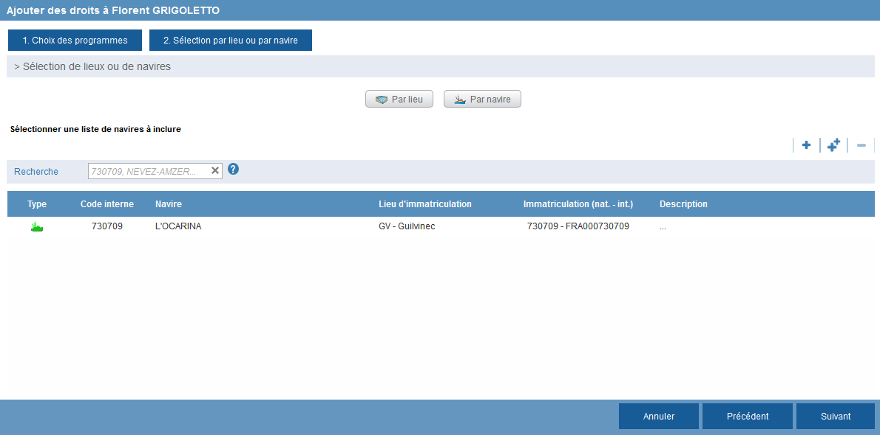

Puis cliquer sur **« Suivant »** afin de passer au Récapitulatif :

La fenêtre **Récapitulatif** suivante s’affiche :

**2.** Nombre d’exceptions

**1.** Liste des programmes attribués

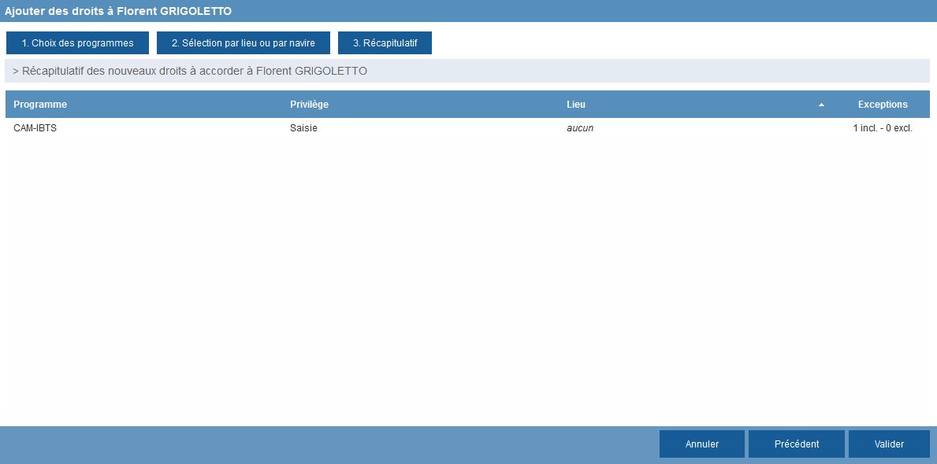

**4.** Cliquer sur **Valider**

**3.** Récapitulatif des Programmes, Privilèges, Lieux et Exceptions attribués

Une fois les droits accordés, le message suivant apparaît :



Il suffit de cliquer sur **« Quitter »** ou la touche **Échap** du clavier pour fermer cette fenêtre.

1. **Ajout d’une liste de navires**

Pour ajouter plusieurs navires, cliquer sur . La fenêtre suivante s’ouvre.

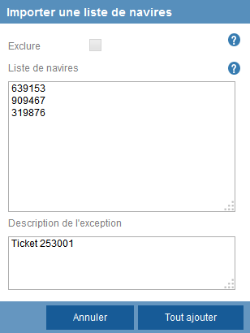

**1.** Coller la liste de navires (un par ligne, sans virgule)

**2.** Renseigner le n° du ticket

**3.** Cliquer sur **Tout ajouter**

Avant de cliquer sur **« Tout ajouter »** il est possible d’annuler l’ajout. Pour cela cliquer sur **« Annuler »**.

La fenêtre suivante apparaît :

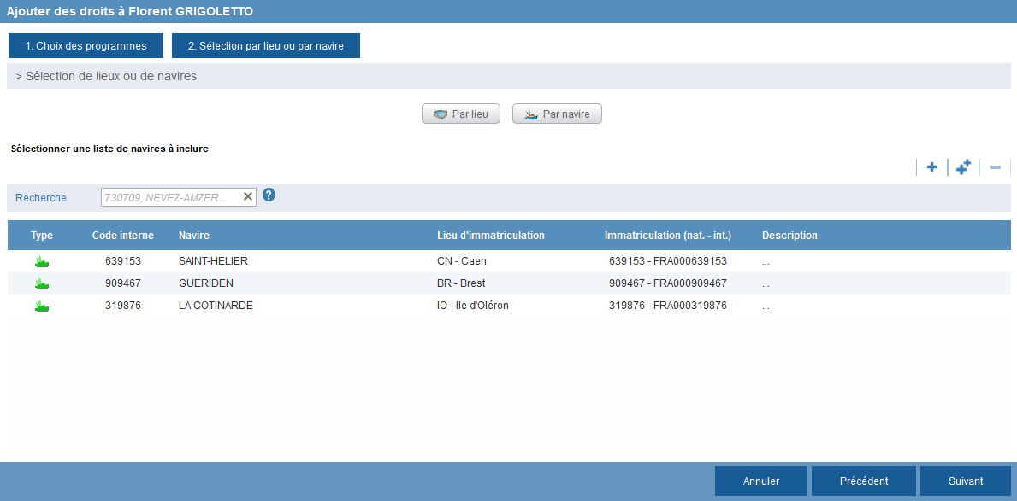

Puis cliquer sur **« Suivant »** afin de passer au Récapitulatif :

La fenêtre **Récapitulatif** suivante s’affiche :

**2.** Nombre d’exceptions

**1.** Liste des programmes attribués

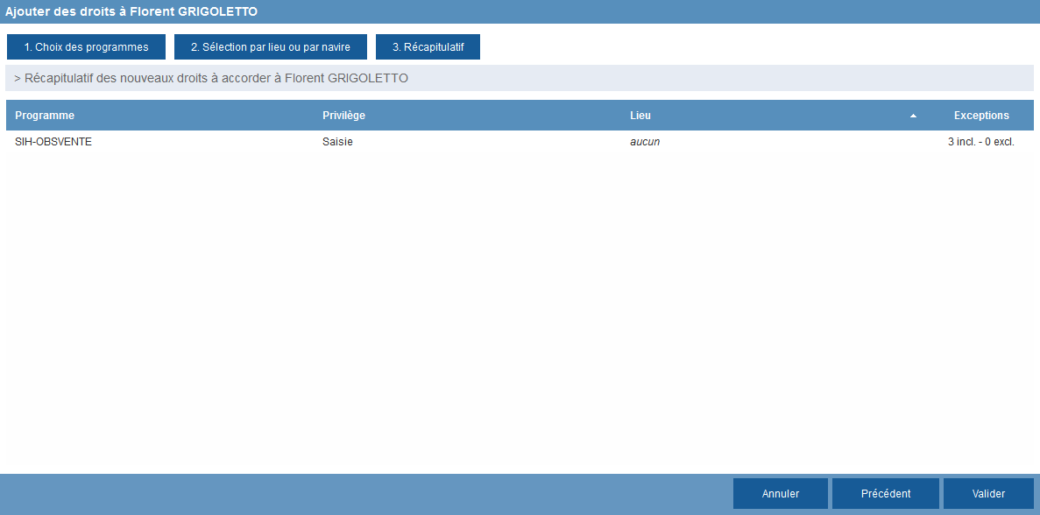

**4.** Cliquer sur **Valider**

**3.** Récapitulatif des Programmes, Privilèges, Lieux et Exceptions attribués

Une fois les droits accordés, le message suivant apparaît :



Il suffit de cliquer sur **« Quitter »** ou la touche **Échap** du clavier pour fermer cette fenêtre.

**L’utilisateur constatera les droits qui lui ont été attribués lors de sa connexion à l’outil (Allegro ou Allegro-Obsdeb).**

**Il n’est pas nécessaire de cliquer sur « Mettre à jour les droits calculés » pour effectuer le calcul des droits.**

## Modification des droits

**1.** Sélectionner le droit à modifier

**2.** Cliquer sur **Modifier**

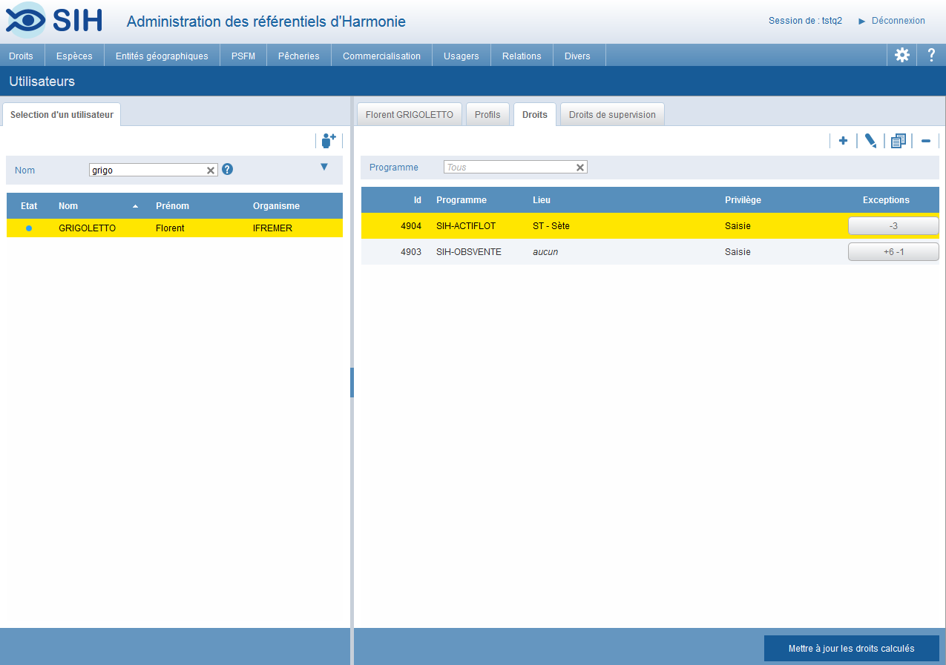

La fenêtre de modification suivante apparaît :

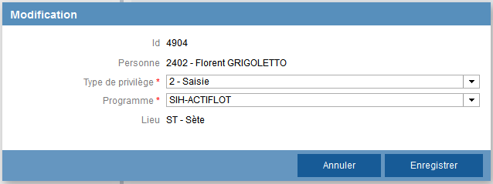

Il est possible de faire des modifications sur :

* le type de privilège
* le programme

Cliquer ensuite sur **« Enregistrer »**.

Une fois les modifications faites, la fenêtre suivante apparaît :

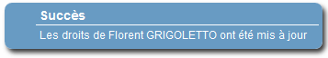

## Duplication des droits

**2.** Cliquer sur **Dupliquer**

**1.** Sélectionner le droit à dupliquer



La fenêtre de duplication suivante apparaît :

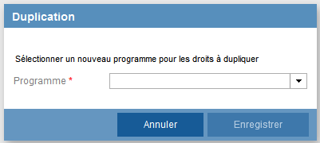

Renseigner le **Programme** puis cliquer ensuite sur **« Enregistrer »**.

Une fois la duplication faite, la fenêtre suivante apparaît :

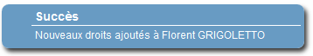

Il n’est possible de faire des duplications de droits que pour un utilisateur.

La duplication de droits d’un utilisateur A à un utilisateur B n’est pas possible.

## Suppression des droits

**Les droits ne doivent pas être supprimés s’il y a de la donnée rattachée.**

En effet les données saisies sont rattachées à l’ID de la personne et au programme.

La suppression des droits ne doit donc être utilisée qu’en cas d’erreur de création de droits.

**1.** Sélectionner le droit à supprimer

**2.** Cliquer sur **Supprimer**

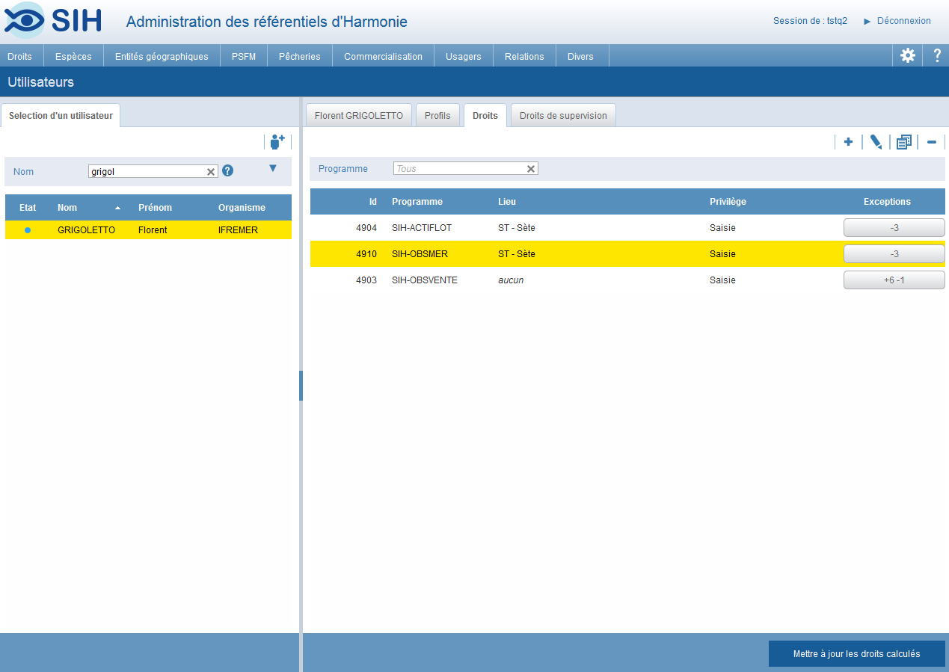

Une fenêtre de confirmation de suppression apparaît :

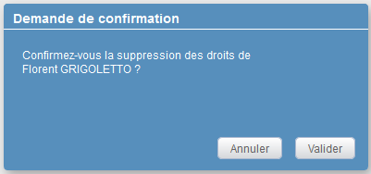

Une fois la confirmation faite, la fenêtre suivante apparaît :

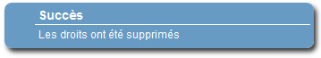

# Gestion de navire(s) d’un programme existant

**1.** Rechercher l’utilisateur via le filtre par **Nom**

**3.** Cliquer sur l’onglet **Droits**

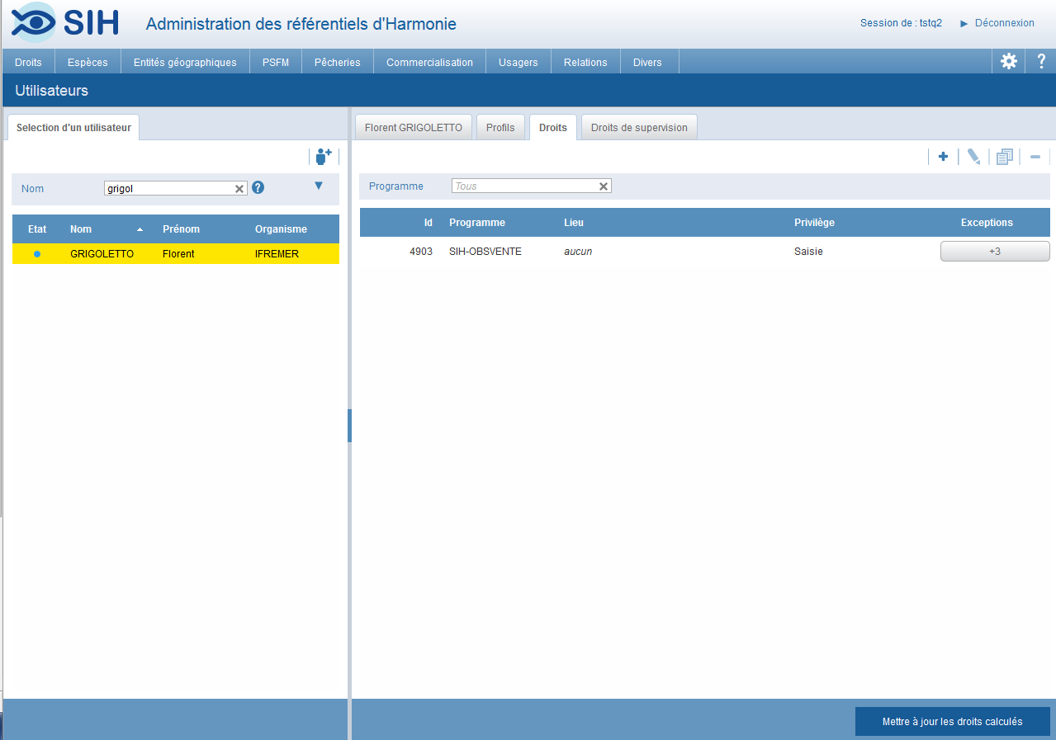

**2.** Sélectionner l’utilisateur dans le volet de l’explorateur

* + 1. **Inclusion de navires**

Pour chaque programme (Activité, Obsmer, Obsvente et Obsdeb), la gestion des navires peut se faire par lieu lors de la création de l’utilisateur mais le plus souvent, elle s’effectue au coup par coup.

L’ajout des navires revient donc à gérer des **Exceptions** dites **Inclusions**.

L’utilisateur aura accès à tous les navires présents dans ses **Inclusions**.

Le nombre d’exceptions d’inclusions associé au droit courant est indiqué dans la colonne « exceptions » précédé du symbole ‘+’ (pour inclusion).

*Exemple* :



*L’utilisateur a les droits sur 3 navires du programme SIH-OBSVENTE*

Cliquer surdu programme concerné.

La fenêtre suivante s’ouvre :

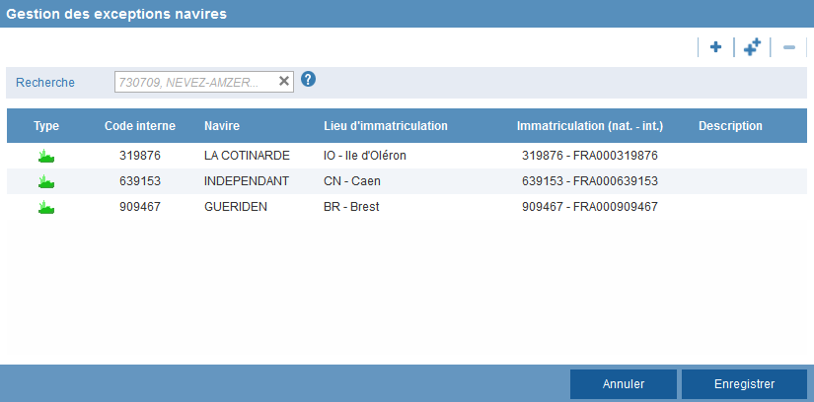

1. **Ajout d’un navire**

Pour ajouter un navire cliquer sur  La fenêtre suivante s’ouvre.

**1.** Remplir le champ avec le numéro du navire puis appuyer sur la touche **Entrée** du clavier



**4.** Cliquer sur **Ajouter**

**3.** Sélectionner le navire

**2.** Renseigner le n° du ticket

Avant de cliquer sur **« Ajouter »** il est possible d’annuler l’ajout. Pour cela cliquer sur **« Annuler »**.

Après avoir cliqué sur **« Ajouter »**, la fenêtre suivante s’ouvre :

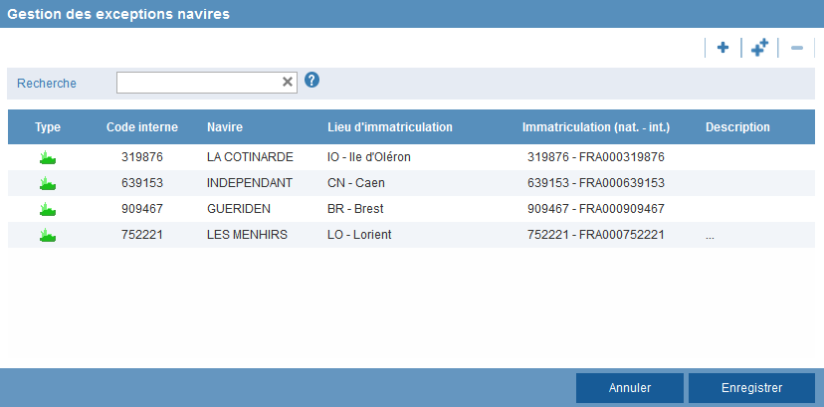

Il reste à cliquer sur **« Enregistrer »** pour terminer l’ajout du navire.

Une fois les droits accordés, le message suivant apparaît :

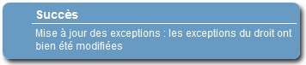

1. **Ajout d’une liste de navires**

Pour ajouter plusieurs navires, cliquer sur . La fenêtre suivante s’ouvre.



**1.** Coller la liste de navires (un par ligne, sans virgule)

**2.** Renseigner le n° du ticket

**3.** Cliquer sur **Tout ajouter**

Avant de cliquer sur **« Tout ajouter »** il est possible d’annuler l’ajout. Pour cela cliquer sur **« Annuler »**.

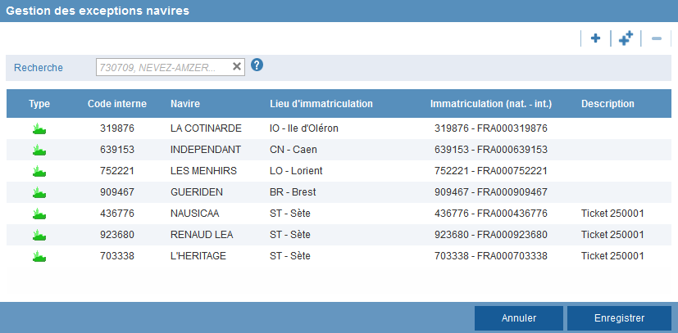

Il reste à cliquer sur « **Enregistrer »** pour terminer l’ajout des navires.

Une fois les droits accordés, le message suivant apparaît :

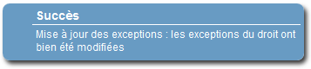

Il est possible de filtrer le navire pour savoir s’il fait déjà parti du programme considéré en copiant/collant le numéro du navire (sans espace) dans le champ **« Recherche »**.

Si le navire existe, il ne sert à rien de l’ajouter.

Et si le navire est déjà présent, le message suivant apparaîtra :

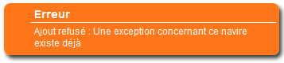

* + 1. **Exclusion de navires**

Pour chaque programme (Activité, Obsmer, Obsvente et Obsdeb), la gestion des navires peut se faire par lieu lors de la création de l’utilisateur mais le plus souvent, elle s’effectue au coup par coup.

Il est possible d’exclure des navires d’un programme. Cela revient à gérer des **Exceptions** dites **Exclusions** : l’utilisateur a accès à tous les navires du quartier de BR sauf les navires A, B ,C,…

Le nombre d’exceptions d’exclusions associé au droit courant est indiqué dans la colonne « exceptions » précédé du symbole ‘-’ (pour exclusion).

*Exemple* :



*L’utilisateur a les droits sur tous les navires du quartier de Cayenne pour le programme SIH-ACTIFLOT sauf 31 navires.*

Cliquer surdu programme concerné.

La fenêtre suivante s’ouvre :



1. **Ajout d’une exclusion**

Pour ajouter une exception cliquer sur  La fenêtre suivante s’ouvre.

**1.** Remplir le champ avec le numéro du navire puis appuyer sur la touche **Entrée** du clavier



**4.** Sélectionner le navire

**3.** Renseigner le n° du ticket

**2.** Cocher la case

**5.** Cliquer sur **Ajouter**

Avant de cliquer sur **« Ajouter »** il est possible d’annuler l’ajout. Pour cela cliquer sur **« Annuler »**.

Après avoir cliqué sur **« Ajouter »**, la fenêtre suivante s’ouvre et le navire exclut du programme apparaît en rouge :

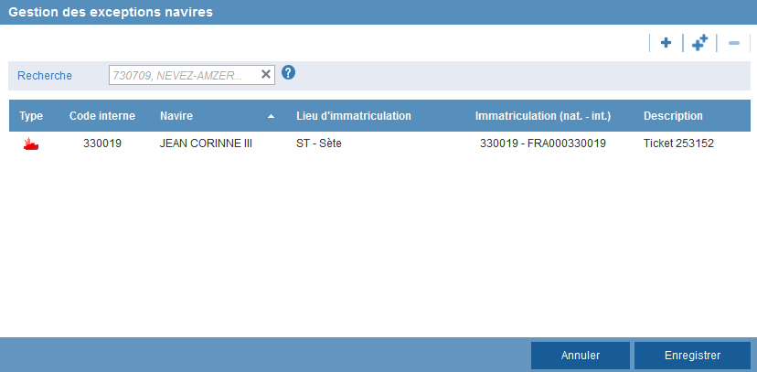

Il reste à cliquer sur **« Enregistrer »** pour terminer l’exclusion du navire.

Une fois les droits accordés, le message suivant apparaît :



1. **Ajout d’une liste d’exclusions**

Pour ajouter plusieurs exceptions, cliquer sur . La fenêtre suivante s’ouvre :

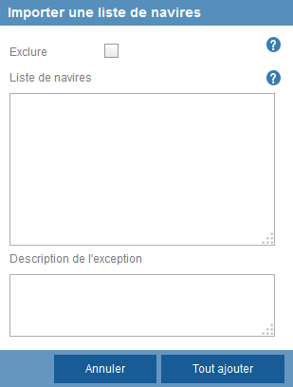

**1.** Cocher la case

**4.** Cliquer sur **Tout ajouter**

**3.** Renseigner le n° du ticket

**2.** Coller la liste de navires (un par ligne, sans virgule)

Avant de cliquer sur **« Tout ajouter »** il est possible d’annuler l’ajout. Pour cela cliquer sur **« Annuler »**.

La fenêtre suivante s’ouvre et les navires excluent du programme apparaissent en rouge :

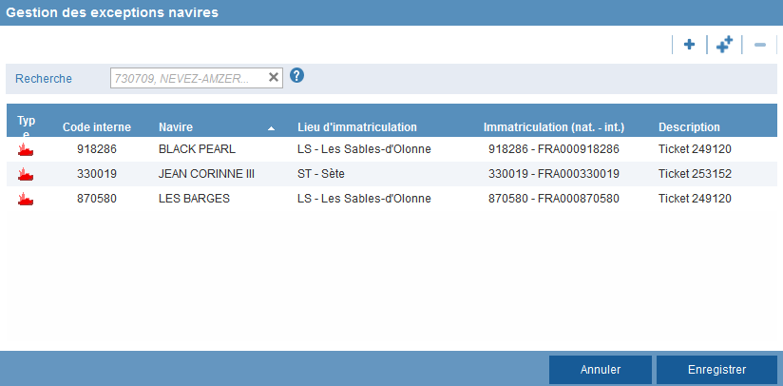

Avant de cliquer sur **« Enregistrer »** il est possible d’annuler l’ajout. Pour cela cliquer sur **« Annuler »**.

Une fois les droits accordés, le message suivant apparaît :



Il est possible de filtrer le navire pour savoir s’il fait déjà parti du programme considéré en copiant/collant le numéro du navire (sans espace) dans le champ **« Recherche »**.

Si le navire existe, il ne sert à rien de l’ajouter.

Et si le navire est déjà présent, le message suivant apparaîtra :



* + 1. **Suppression des exceptions navires**

Cliquer sur  du programme concerné.

La fenêtre suivante s’ouvre :

**2.** Cliquer sur le bouton ‘**-**’

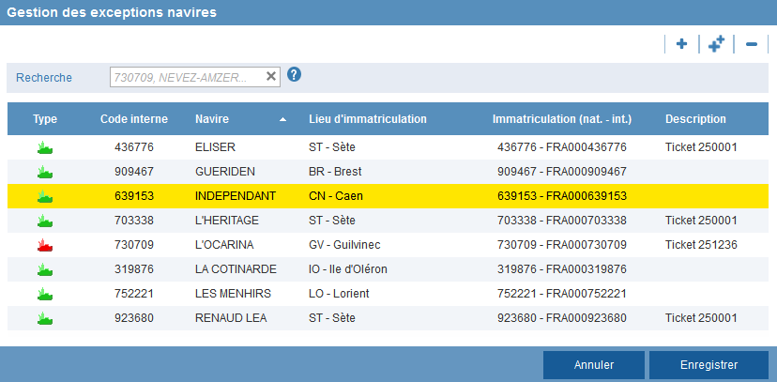

**3.** Cliquer sur **Enregistrer**

**1.** Sélectionner le navire

Avant de cliquer sur **« Enregistrer »** il est possible d’annuler la suppression. Pour cela cliquer sur **« Annuler »**.

Une fois les droits accordés, le message suivant apparaît :



# Gestion des droits de supervision

## Ajout de droits de supervision

**3.** Cliquer sur ‘**+**’

**1.** Sélectionner l’utilisateur dans le volet de l’explorateur

**2.** Cliquer sur l’onglet **Droits de supervision**

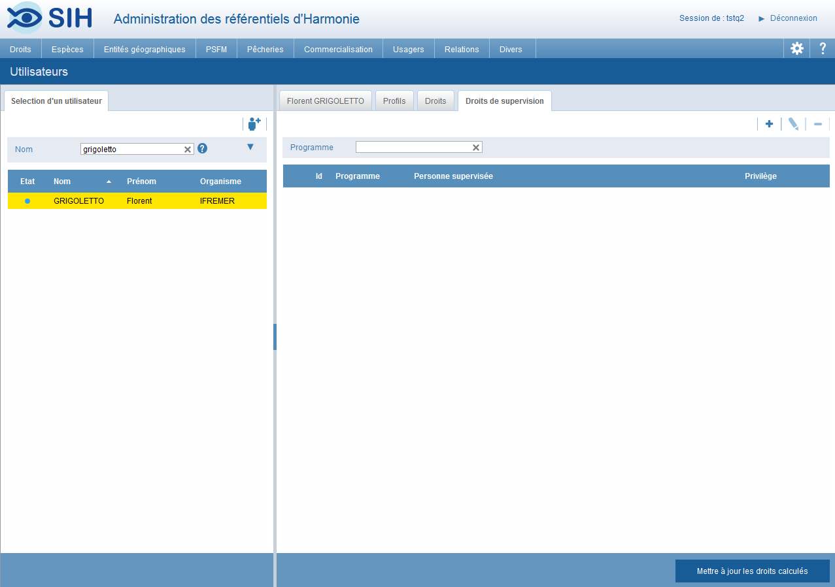

La fenêtre suivante s’ouvre :

**4.** Attribuer le **Type de privilège** à l’utilisateur

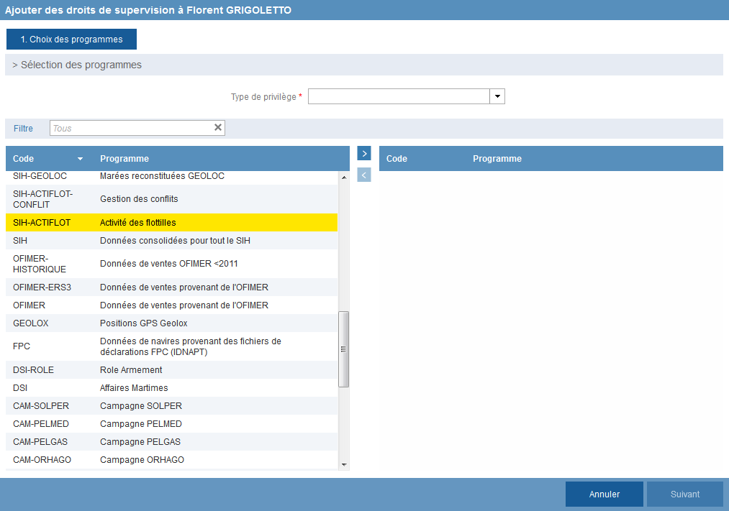

**5.** Sélectionner le programme à superviser. Il est possible de filtrer sur le programme

**6.** Cliquer sur **>** pour ajouter le programme (ou sur **<** pour retirer)

**7.** Cliquer sur **Suivant**

**NB** : Attribuer le type de privilège à l’utilisateur est indispensable pour passer à l’étape suivante).

**4.** Plusieurs **privilèges** sont possibles :

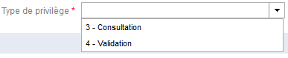

**5.** Ensuite sélectionner le programme :

* **SIH-OBSMER** pour **Obsmer**
* **SIH-OBSVENTE** pour **Obsvente**
* **SIH-OBSDEB** pour les **observations Obsdeb**

**Donner les 3 droits**

**pour Obsdeb**

* **SIH-OPRDEB** pour les **enquêtes opportunistes Obsdeb**
* **SIH-TELDEB** pour les **enquêtes téléphoniques Obsdeb**

**6.** Cliquer sur  pour ajouter un programme (ou sur  pour le retirer)

**7.** Cliquer sur **« Suivant »** afin de passer à la **Sélection des personnes**.

La fenêtre suivante s’ouvre :

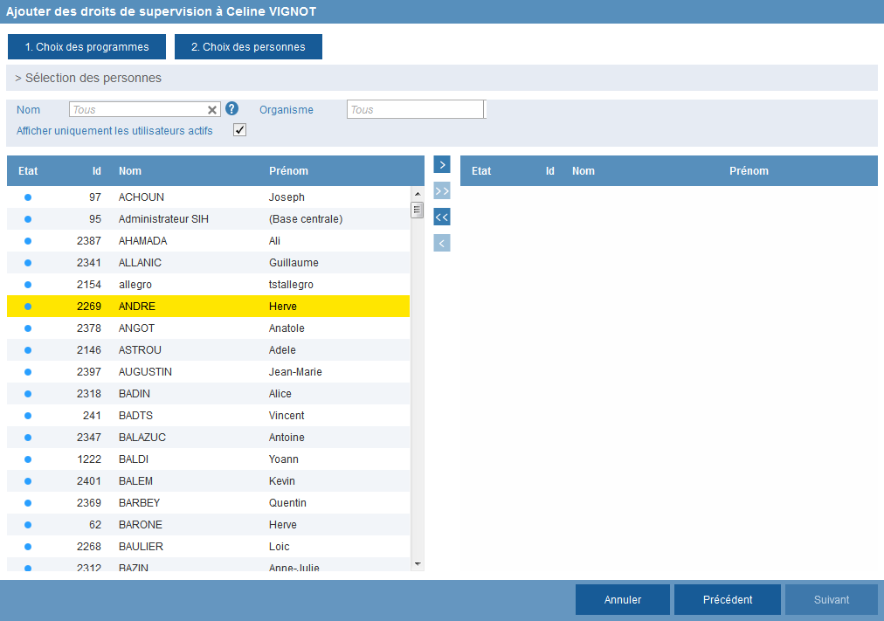

**9.** Cliquer sur **>** pour ajouter la personne (ou sur **< pour** retirer)

**8.** Sélectionner les personnes à superviser. Il est possible de filtrer sur le **Nom**

**10.** Cliquer sur **Suivant**

Puis cliquer sur **« Suivant »** afin de passer au Récapitulatif.

La fenêtre **Récapitulatif** suivante s’affiche :

**2.** Liste des personnes supervisées

**1.** Liste des programmes concernés

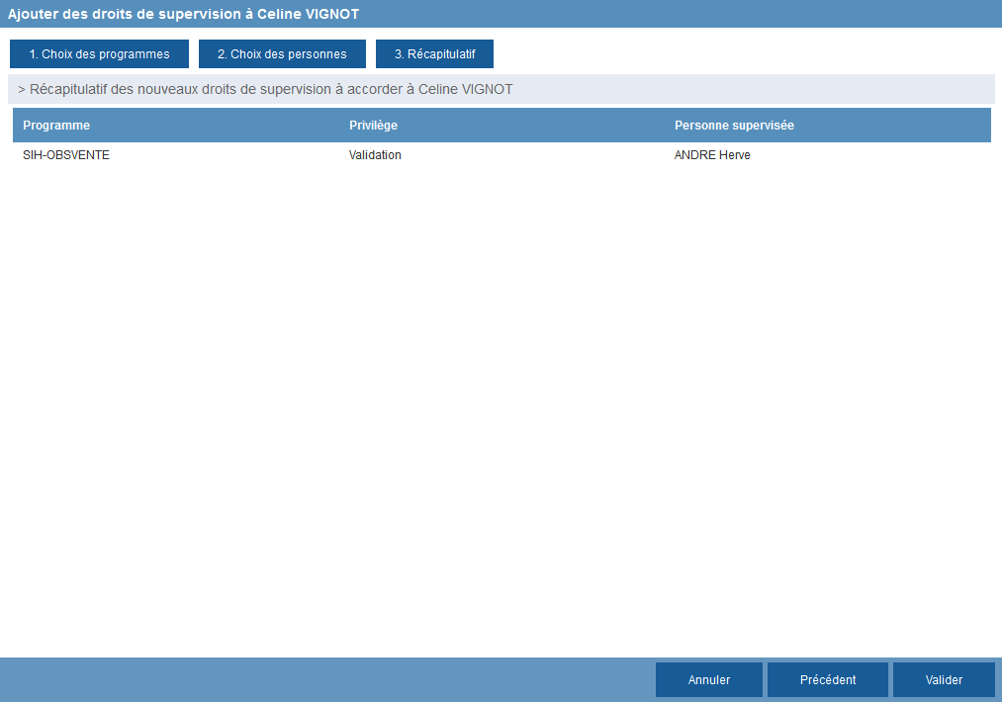

**3.** Récapitulatif des Programmes, Privilèges et Personnes supervisées

**4.** Cliquer sur **Valider**

Avant de cliquer sur **« Valider »**, il est possible d’annuler l’ajout en cliquant sur **« Annuler »**.

Si des corrections sont nécessaires avant la validation, il est possible de revenir au(x) volet(s) précédent(s) en cliquant sur **« Précédent »**.

Il n’y a pas de fenêtre de confirmation de l’ajout des droits de supervision.

## Modification des droits de supervision

Pour modifier des droits de supervision :

**1.** Sélectionner la personne à modifier

**2.** Cliquer sur **Modifier**

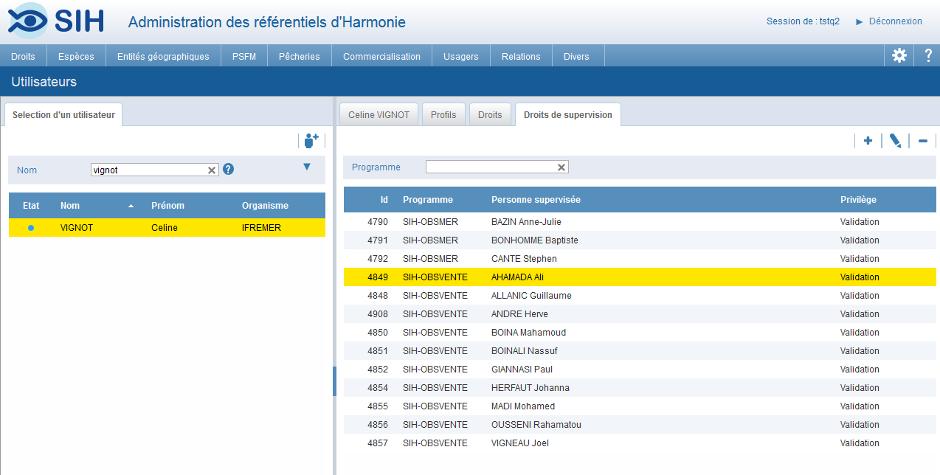

La fenêtre de modification suivante apparaît :

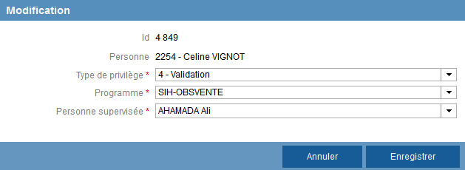

Il est possible de faire des modifications sur :

* le type de privilège
* le programme
* la personne supervisée

Cliquer ensuite sur **« Enregistrer »**.

Une fois les modifications faites, la fenêtre suivante apparaît :

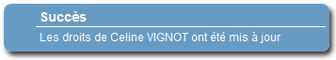

## Suppression des droits de supervision

Pour supprimer des droits de supervision :

**1.** Sélectionner la personne à supprimer

**2.** Cliquer sur **Supprimer**

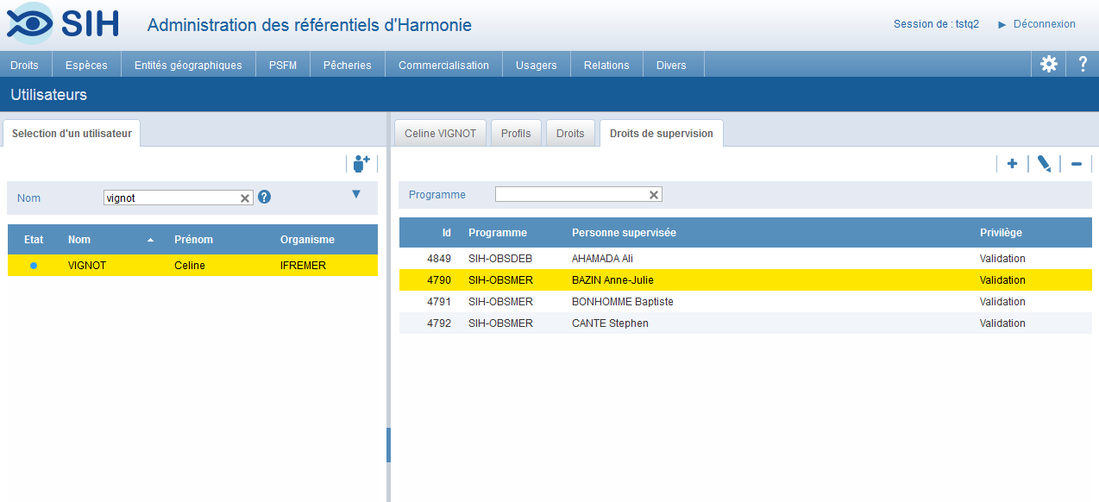

Une fenêtre de confirmation de suppression apparaît :

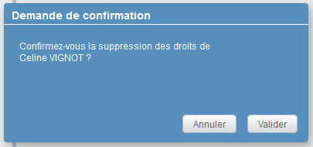

Une fois la confirmation faite, la fenêtre suivante apparaît :



# Suppression d’un utilisateur

**1.** Rechercher l’utilisateur via le filtre par **Nom**

**5.** Cliquer sur **Supprimer**

**3.** Cliquer sur l’onglet **Profils**

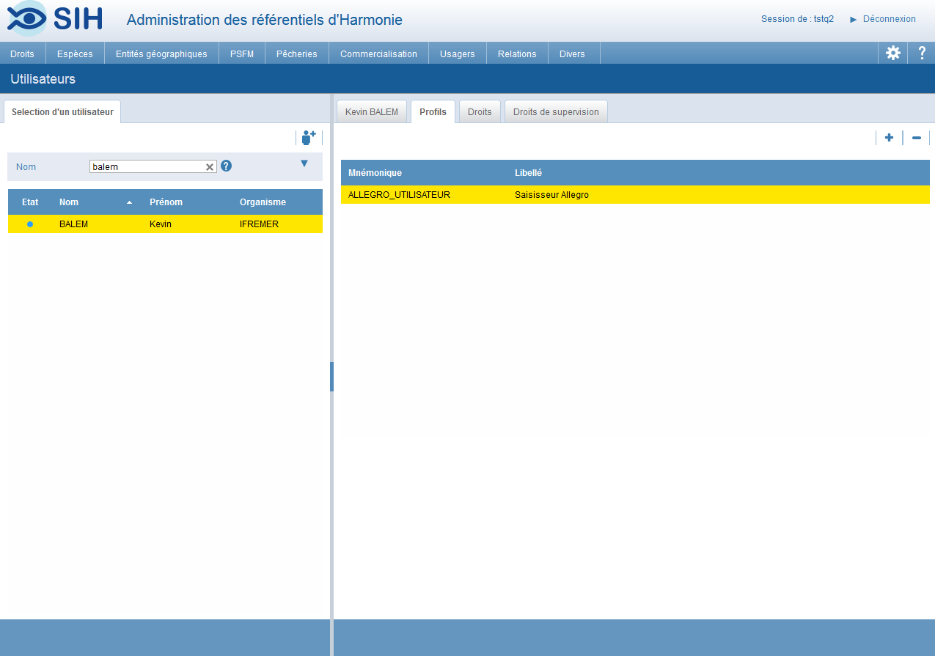

**4.** Sélectionner les profils pour tous les supprimer

**2.** Sélectionner l’utilisateur dans le volet de l’explorateur

Une fenêtre de confirmation de suppression apparaît :

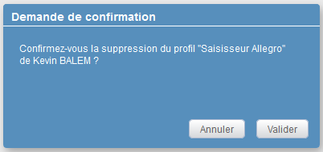

Une fois la confirmation faite, la fenêtre suivante apparaît :

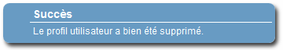

Ensuite il faut rendre l’utilisateur **inactif**.

**1.** Cliquer sur l’onglet avec **le Prénom et le NOM de l’utilisateur**

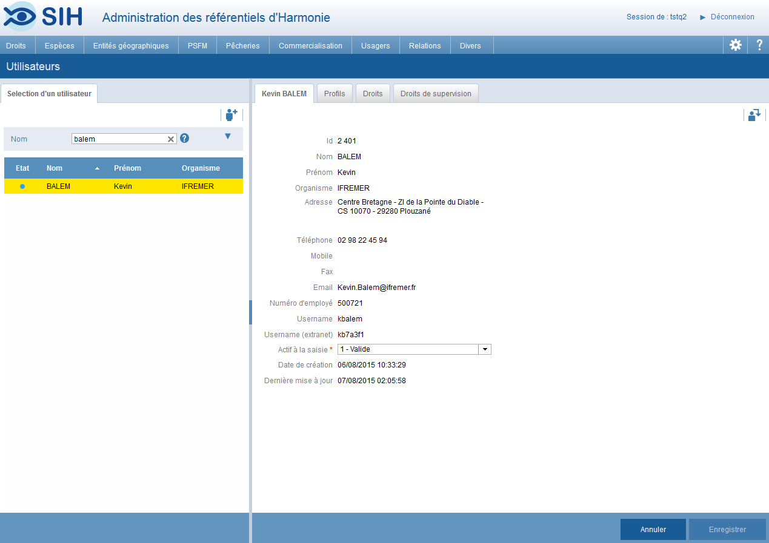

**3.** Cliquer sur **Enregistrer**

**2.** Changer l’état en **Obsolète**

Après avoir cliqué sur **« Enregistrer »**, la fenêtre suivante apparaît :

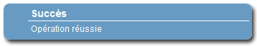

**NB : Lorsqu’un utilisateur passe de l’entreprise A à l’entreprise B**

* **rendre le profil de l’utilisateur de l’entreprise A obsolète**
* **rendre invalide ou supprimer le login extranet de l’utilisateur de l’entreprise A dans la table PERSON en mettant‘--’ devant**

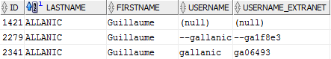

* **créer le profil de l’utilisateur pour l’entreprise B.**

**Le plus souvent, l’assistance RIC conserve le login extranet d’un utilisateur. C’est pour cette raison qu’il faut faire cette manip.**

**A savoir : Les données saisies sont rattachées à l’ID de la personne et au programme.**

# Création d’une société ou d’un service

Avant d’ajouter une société ou un service il faut que celui-ci soit présent dans le LDAP.

S’il n’est pas présent, via l’adresse **admsih**, faire une demande auprès de l’assistance RIC ([assistance@ifremer.fr](mailto:assistance@ifremer.fr)) afin d’ajouter la société.

Objet : Ajout de la société/du service <Nom de la société/du service>

Bonjour,

Pour les besoins d'Allegro, pourriez-vous ajouter la société/le service <Nom de la société/du service>dans le LDAP.

Il faudrait que cet ajout soit fait sur le même principe que la société OCEDEV.

Merci d'avance.

Bonne journée.

Afin de synchroniser l’outil avec l’annuaire LDAP, aller dans **Droits > Organismes** :

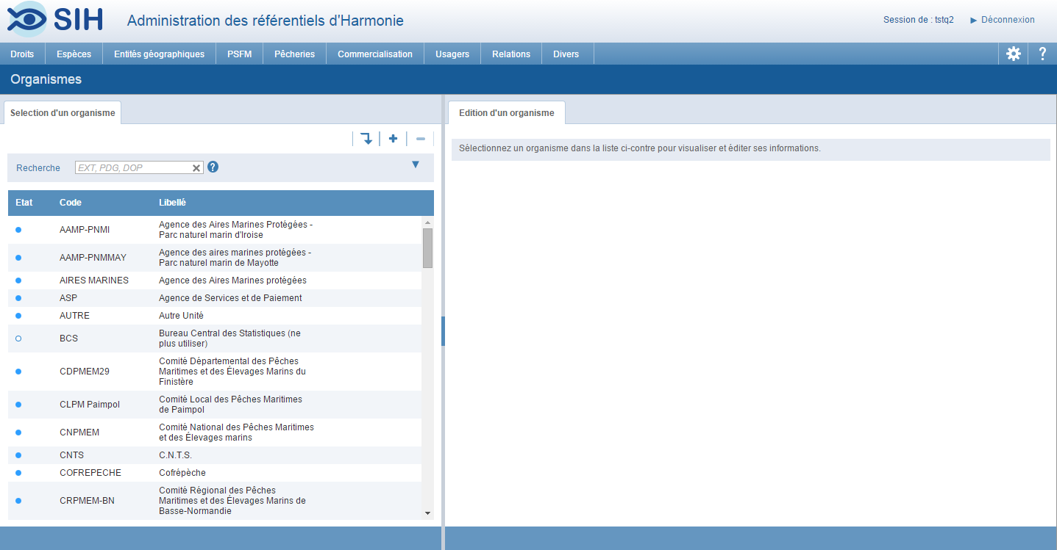

**1.** Cliquer sur le bouton pour ouvrir la fenêtre suivante

**2.** Rechercher la société puis appuyer sur la touche **Entrée** du clavier

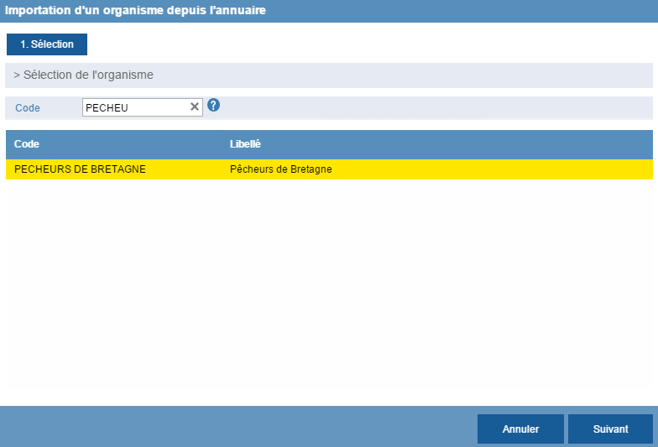

**3.** Sélectionner la société / le service recherché

**4.** Cliquer sur **Suivant**

La fenêtre suivante s’ouvre :

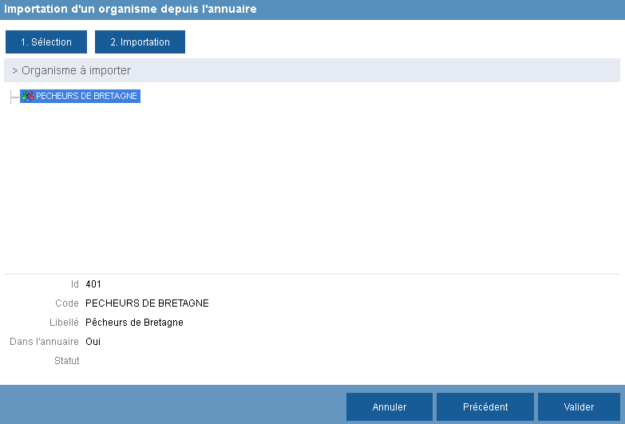

Si les informations correspondent bien, cliquer ensuite sur **Valider** afin que la société apparaisse dans l’explorateur de l’outil.

Le message suivant apparait si la société a été importée :

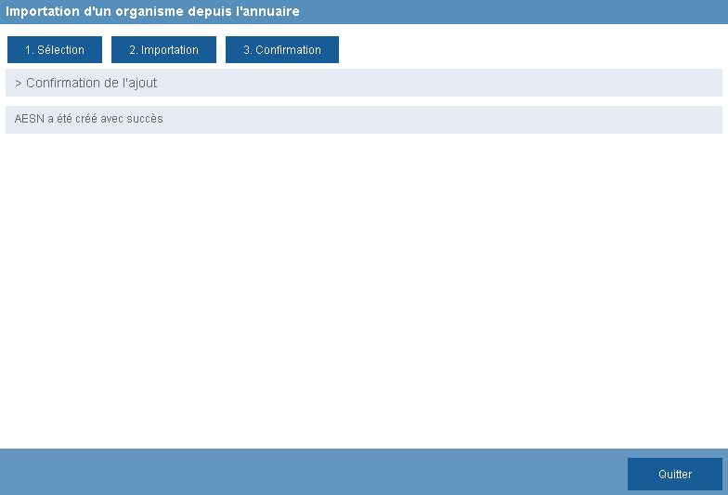

Le message suivant apparait si la société importée existe déjà :

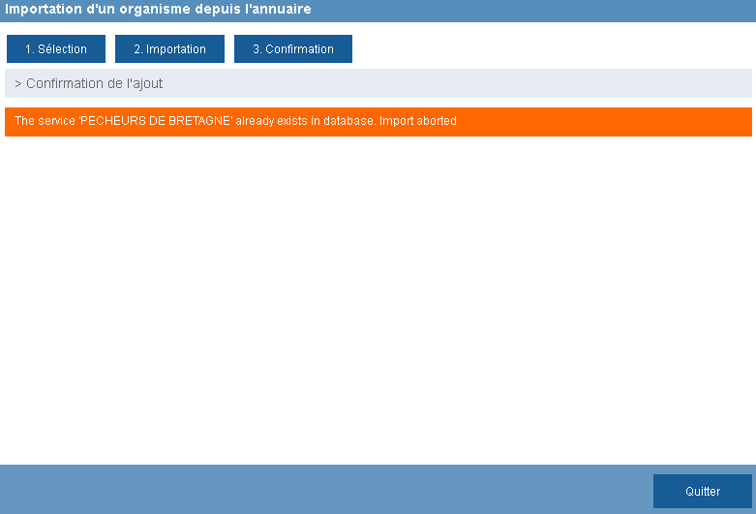

Cliquer sur **Quitter** pour fermer la fenêtre.

# Requêtes utiles

* Pour connaître les navires de l’utilisateur (2198) par programme :

select * from PERSON_SESSION_VESSEL

where PERSON_SESSION_FK in (select ID from PERSON_SESSION where PERSON_FK = 2198);

* Pour connaitre les navires en exception de l’utilisateur (2198) :

select * from PROGRAM2PERSON_EXCEPTION

where PROGRAM2PERSON_FK in

(select ID from PROGRAM2PERSON where PERSON_FK = 2198)

* Pour connaitre les dates de fin de validité des navires (750087), de l’utilisateur (2231) pour le programme (SIH-ACTIFLOT) :

select to_char(end_date_time,'DD/MM/YYYY') from PERSON_SESSION_VESSEL

where PERSON_SESSION_FK in (select ID from PERSON_SESSION where PERSON_FK = 2231)

and VESSEL_FK ='750087'

and PROGRAM_FK = 'SIH-ACTIFLOT'

and OBJECT_TYPE_FK = 'ACTIVITY_CALENDAR'